19. 11. 2020, 8. hodina, 8. zápis

17. listopadu = Den boje za svobodu a demokracii a Mezinárodní den studentstva
- připomínáme si dvě důležité události:
- 17. listopadu 1939 → uzavření českých vysokých škol nacisty
- 17. listopadu 1989 → Sametová revoluce
- tyto události jsou důležité i pro nás = pro studenty oboru Čeština v komunikaci neslyšících
- náš obor → partnerský pohled na neslyšící – za socialismu byly myšlenky a filozofie úplně jiné → náš obor/ústav mohl vzniknout až po revoluci v r. 1989
- před Sametovou revolucí:
  - neslyšící lidé, kteří absolvovali ZŠ pro neslyšící nebo ZŠ pro žáky se zbytky sluchu, nemohli studovat na vysokých školách (ani na středních školách s maturitou),
  - ve vzdělávání se nemohl používat znakový jazyk
  - a samozřejmě se znakový jazyk nemohl ani zkoumat,
  - o „existenci kultury, historie a komunity Neslyšících“ nikdo nevěděl.
- Demokratické změny po r. 1989 → Čeština v komunikaci neslyšících, emancipace komunity Neslyšících…

14.–15. listopadu 2020 – festival Open House Worldwide
- za ČR – 3 památky – spolupráce se studenty ČNES → překlad do mezinárodního znakového systému
- památky:
- Tančící dům – překlad Marie Mašláňová
- kostel Nejsvětějšího srdce Páně (Vinohrady) – překlad Lenka Sagulová
- Kongresové centrum – překlad Anna Pangrácová
- ostatní země pouze anglické titulky – ČR překlad do MZS – jako první a jediní!
- bohužel není k dispozici záznam
- https://www.openhouseworldwide.org/

Noc vědců
- letošní ročník proběhne online
- téma: Člověk a robot
- zahájení 27. listopadu
- mnoho videí (asi 55) tlumočeno do znakového jazyka (spolupráce s Ústavem jazyků a komunikace neslyšících)
- ÚJKN – příspěvek o robotu v českém jazyce, slovenštině a českém znakovém jazyce
- můžeme sledovat, jakým způsobem budou videa zveřejňována – v případě, že by se nám něco nezdálo, můžeme se ozvat dr. Hudákové nebo dr. Hynkové Dingové
- https://www.nocvedcu.cz/

- Moodle – oddíl Novinky, aktuality, zajímavosti – tento oddíl bychom měli sledovat – najdeme zde zajímavé články, informace a úkoly našich starších spolužáků, ale také velmi zajímavé příspěvky, které tam přidáváme my

Co jsme dělali minule?
- dokončení prezentace Opakování z 1. ročníku

Domácí úkoly z minulé hodiny:
- Tvorba časové osy prostřednictvím https://www.timixi.com/.
- Aktualizace tabulky „co jsem věděl/a, co jsem se nově dozvěděl/a, čemu stále nerozumím“.

Proč tyto úkoly děláme?
- abychom si ujasnili a v hlavě srovnali všechny informace → abychom si uvědomili souvislosti a taky abychom přišli na to, čemu nerozumíme
- u úkolů sledovat komentáře od dr. Hudákové

Co jsme dělali v této hodině – práce ve skupinách:
- Časové osy
- každý jsme osu udělali trochu jinak → pro každého z nás je důležitého něco jiného, každý jsme jiný, každý jsme si pro tvorbu časové osy vybrali jiné „téma“
- problém se sdílením os → fungovalo sdílení přes email
- s osami se dá dále různě pracovat – např. vytvořit kvíz nebo stáhnout osu ve formátu PDF
- někteří studenti se přihlásili, že by se chtěli podívat na osy ostatních spolužáků → osy si můžeme navzájem nasdílet
- e-mailové adresy studentů, kteří o osy stojí – viz email od dr. Hudákové z 20. 11.

- Padlet – Čemu jsme nerozuměli v minulých hodinách? Plus otázky k zamyšlení k tomu, co jsme dělali v minulých hodinách
- odkaz najdeme v Moodlu
- téma: Pohledy na hluchotu a jejich vliv na vzdělávání neslyšících
- každý lísteček je možné okomentovat → diskuse se spolužáky

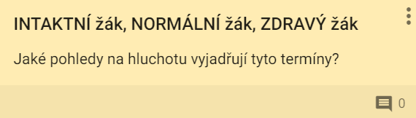
Otázka od studenta: Co znamená termín INTAKTNÍ ŽÁK?
- intaktní = nedotčený, nezávadový, bez poruchy, nepoškozený (zdroj: https://slovnik-cizich-slov.abz.cz/web.php/slovo/intaktni)
- medicínský pohled na hluchotu
- „odborná speciálně pedagogická společnost“ si myslí, že je to neutrální a korektní výraz – podle definice to ale neutrální termín není! → přemýšlet o tom, co říkáme, jaké termíny používáme, „nepapouškovat“, co říkají „odborníci“

Otázka od studenta: Jaké termíny by se tedy měly používat?
- to, jak o něčem mluvíme a jaké termíny používáme → ukazuje to, co máme v hlavě = z jakého pohledu se na věc díváme
- je vůbec potřeba univerzální označení, když je každý člověk jiný a jedinečný? → takové označení je potřeba pouze občas, v určitých jasně vymezených situacích → musíme uvažovat, zda je opravdu nutné ho používat
- pro každého člověka bude správný jiný termín – zaleží na pohledu a na okolnostech použití každého konkrétního termínu
- v pracích studentů se často objevuje věta: „Na sluchově postižené mám kulturně-lingvistický pohled.“ → kulturně-lingvistický pohled a termín sluchově postižení jsou v rozporu
- neměli bychom psát a říkat to, co si myslíme, že chce slyšet vyučující – měli bychom se řídit tím, jaký máme na danou věc pohled/názor, měli bychom říkat, co si opravdu myslíme

- na příští týden bychom měli mít jasno v tom, co jsme dělali doteď → rozumět vztahům mezi pohledy na hluchotu, přístupy k neslyšícím lidem a přístupy ke vzdělávání neslyšících dětí, žáků a studentů

Úkol 1: viz Moodle – oddíl 8. týden: 16. listopad - 22. listopad 2020 → Domácí úkol
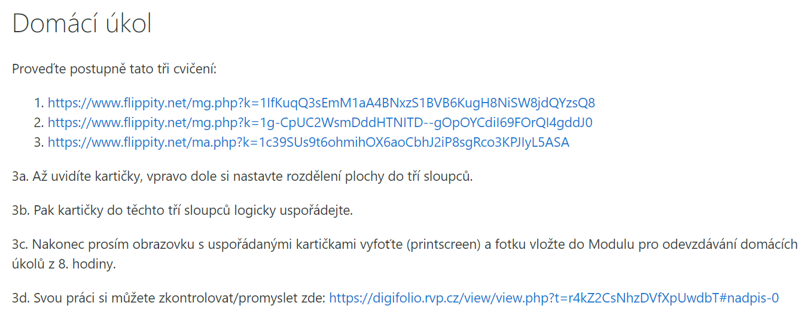
- odevzdat do Modul pro odevzdávání domácích úkolů (= fotek obrazovky) s logicky uspořádanými kartičkami

